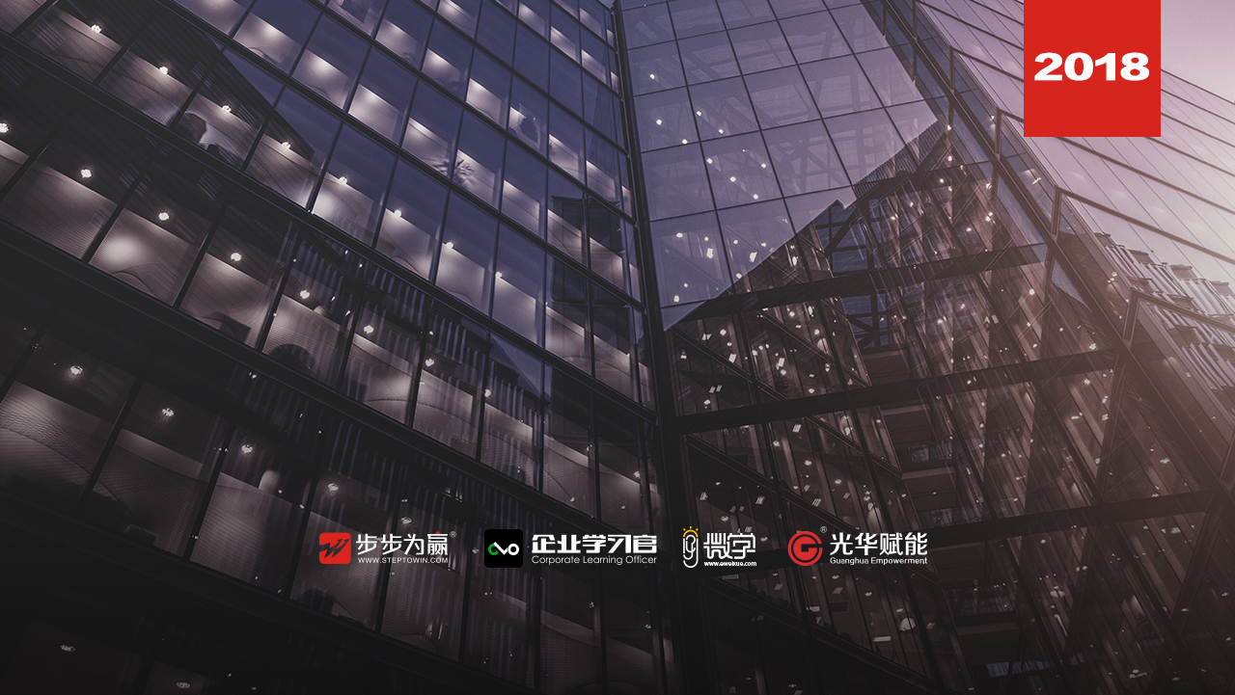
主办单位：杭州时代光华教育发展有限公司 杭州步步为赢教育科技有限公司
销售精英激励与实战技能提升
4.20-21
杭州站

主讲老师：孙巍（中国著名团队管理与执行力训练导师）
授课对象：营销副总、总监、大客户经理
时间安排：2018年4月20日9:30至17:00
2018年4月21日9:00至16:30
地点安排：待定
参课费用：学习卡套票8张/人
现金票3800元/人 购买学习卡享受更多优惠
人数限制：60人
课程目标
- 建立正确的销售思维模式，增强销售必胜信念，燃点销售激情；
- 掌握销售沟通策略，准确表达诉求，提升销售沟通实战能力；
- 学习以客户需求为导向的销售技术，掌握销售每个步骤的关键点；
- 实战销售流程分解，掌握产品价值陈述、异议解除、说服成交技巧；
- 优化客户服务意识，建立销售业绩成果思维，增强工作责任感。

课程大纲

一、销售精英的职业修炼
- 销售与销售行为分析
- 如何成为行业顶尖
- 销售为什么会失败
销售为什么会失败

工具一：精准目标的SMART工具

- 缺乏信念
- 缺乏坚持
- 缺乏能力
- 卓越源于要求

二、销售高效沟通技术
- 沟通、说服之道
- 销售沟通能力的四个层次
- 销售沟通中的四门功课
- 销售沟通问的技巧
- 销售沟通听的原则
- 聆听的“3R技巧”
- 销售沟通说的技巧
- 语言组织的万能公式
- 7\38\55法则
- 销售高效沟通策略

工具二：性格化沟通工具

训练：销售沟通中的问、听、说

三、销售准备与开场
- 充分的心理准备
- 完整的信息准备
- 工作用具的准备
- 接触客户，创造契合
- 破冰的三大目的
- 销售开场破冰
- 与客户建立信赖感

工具三：“销售信息准备”工具
工具四：建立客户信任模板工具
训练：开场破冰
训练：销售沟通的四门功课

四、需求探索与产品价值陈述
- 销售问话的作用
- 学会倾听客户的“心声”
- 销售SPIN模式
- 如何做好价值陈述
- 客户购买三问
- 客户为什么向我买
- FABE利益法则
- 演练：讲故事说卖点
- 介绍产品时的注意事项
- 劝导客户更换产品
工具五： 谈判技术工具
工具六： 发问技术工具
训练：SPIN模式设计与演练
工具七： FABE工具
工具八： 格物工具
训练：自己产品/服务/方案
的卖点呈现
训练5：三三格物应用练习

五、销售异议处理与说服成交
- 客户反馈与异议解除
- 处理客户异议的原则
- 解除异议的方法
- 销售异议中的见招拆招
- 处理价格异议的策略
- 临门一脚，锁定成交
- 识别客户购买信号
- 最佳成交时机
- 客户实用成交方法
- 销售成交后的四个注意
- 客户转介绍的技巧与方法

工具九： 化解抗拒之谈判技术
工具十： 销售态势分析工具
训练：解除异议之谈判训练

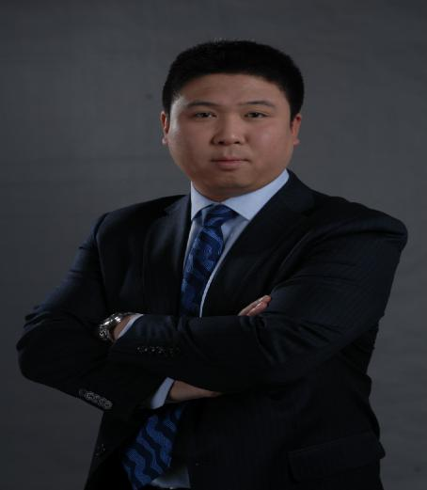
孙巍
中国著名团队管理与执行力训练导师

资历背景
- 中国著名实战管理专家
- 中国著名团队管理与执行力训练导师
- 中国领导艺术研究院高级研究员
- 北京大学总裁班特聘讲师
- 清华大学总裁班特聘讲师

授课风格
互动贯穿始终，授课风格激情幽默。他能在最短时间里调整学员心理和体能到颠峰状态，充分调动每位学员的热情与参与度，声音极具穿透力和震撼力。

授课经验
中国电信、中国联通、中国铁通、中国通信服务、中石化、中海油、中国银行、中国工商银行、中信银行、中国民生银行、汴京银行、中国农业银行、中国银行间市场交易商协会、北京运通集团、青岛科昂集团、中金会、海底捞集团、中青旅控股有限公司、杜康控股、金星啤酒集团、长园深瑞继保自动化有限公司、北汽福田、长安集团昌河汽车、方太集团、银大地产、高盛行地产、宁夏煜基地产、北京念捷地产、北京房地置业大厦、宁夏红宝集团、慈吉集团、武汉远大制药、好想你枣业、东方雨虹、辉煌水暖、上海景峰制药、深圳海王、山东天地健、九鼎集团……

课程预告
时间：2018年4月26日（周四）
课题：《企业劳资法务实用指导》
主讲：杨卫华（劳动法规政策高级咨询师）
学习卡套餐

